- Redshift
  - Là data warehouse service
  - Đặc điểm
    - Là managed service của AWS, tốc độ cao, petabyte-scalable
    - Có cơ chế nén dữ liệu để query nhanh hơn (không cần đánh index)
    - Lưu theo dạng cột (không phải hàng như database thường)
  - Price
    - https://aws.amazon.com/redshift/pricing/

- Flow
  - Data ingestion layer
    - Có nhiều raw data từ các data source khác nhau (structured, semistructured, unstructured data)
  - Data processing layer
    - Row data sẽ được xử lý (preprocessing, validation, transformation) sử dụng extract, transform, load (ETL, ELT) pipelines (VD: AWS Glue)
  - Data consumption layer
    - Load data vào Redshift cluster và xử lý workload
    - Data sharing
      - Sử dụng để share data cho account khác
      - Có thể share cluster, database, table, schema, view, function, …
    - Spectrum
      - Để query data từ outsource (S3, …) mà không cần load vào Redshift
    - Query
      - Để query tới các RDS, S3 mà không cần load vào Redshift
    - Machine learning (ML)
      - Tạo model cho ML
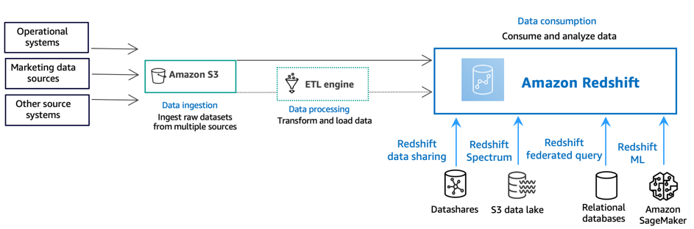

- Các thành phần
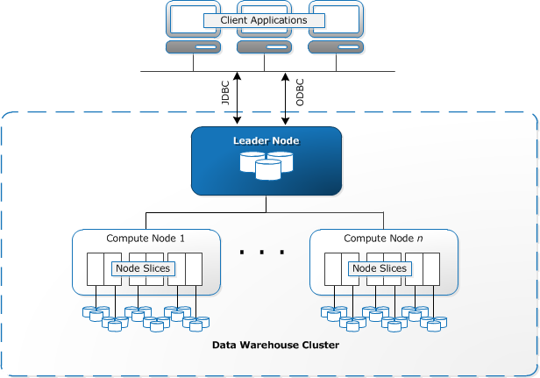
  - Client Application
    - Hỗ trợ nhiều loại application: business intelligence (BI), reporting, data, and analytics tools
    - Dựa trên PostgreSQL
  - Connection
    - Hỗ trợ driver JDBC and ODBC cho PostgreSQL để kết nối tới cluster (Leader Node)
  - Cluster
    - Có 2 loại
      - Single Node
        - Chỉ có 1 máy chạy, query trên 1 máy
      - Multi-Node
        - Leader Node
        - Compute Node
    - Bao gồm
      - 1 Leader Node & nhiều Compute Node
RedShift sẽ tự deployment, load balancing, data maintenance
      - Note type
        - Config cấu hình cho Compute Node
        - Có 3 loại
          - RA3
            - Có thể scale storage, đắt nhất
          - DC2
            - fix storage (SSD)
          - DS2
            - fix storage (HDD)
      - Config Database
        - Credential (Username & password)
        - Connection (JDBC, ODBC)
      - Networking
        - VPC, subnet
        - Enhanced VPC Routing
          - Mặc định thì data đi ra ngoài cluster sẽ đi qua internet VD: Lệnh COPY với UNLOAD để import/export data ra S3, …
          - Nếu enable thì data đi ra ngoài cluster sẽ được route tới 1 VPC thay thế (VPC Endpoint)
          - Đặc điểm
            - Sử dụng private IP address
          - Usecase
            - Traffic tới S3 (thông qua VPC gateway endpoint)
            - SSH traffic
            - Query tới RDS
            - …
      - Security
        - Config IAM Role để Account khác có thể truy cập vào resourec của cluster
        - Config group/user/admin để có thể truy cập vào database
        - Encrypted
          - in transit: SSL
          - at rest: data trong cluster
        - Có thể sử dụng hardware security module (HSM) để encrypt database
      - Schedule
        - Tạo schedule để query, resize, pause, resume, reboot cluster
      - Usage
        - Config giới hạn sử dụng
      - Backup
        - Đặc điểm
          - Incremental, lưu trên S3
          - Khi restore cluster, table thì phải tạo ra cluster mới endpoint sẽ thay đổi phải chính code
        - Có 3 loại
          - Automated Backup
            - Default: 8h/1 lần hoặc 5GB data change trên Node
            - Lưu trong vòng 0 35 ngày
          - Tạo schedule backup
          - Manual backup (snapshot)
            - Tự mình cấu hình
            - Lưu trong vòng 0 10 năm
        - Có thể enable configure cross-region snapshot
      - Maintenance
      - Monitoring
        - CloudWatch & Alarm
        - Database auditing
        - Event & notification
      - Endpoint
        - Để truy cập vào cluster
  - Node
Bao gồm
    - Leader Node
      - Nhận, phân tích & lên plan thực thi query cho các Compute Node từ yêu cầu của Application
        - Leader Node sẽ phân phối các câu query tới các Compute Node có chứa table tương ứng
        - Có thể query song song các Compute Node
      - Sau đó sẽ tổng hợp lại result và trả về Application
      - Khi lưu dữ liệu tự động distribute data ra các node
      - Lead node sẽ connect tới Compute node thông qua Internal network
    - Compute Node
      - Lưu data, thực thi query và gửi kết quả lại cho Leader Node
      - Các node phải có cùng Note Type (CPU, RAM, Storage, …)
      - Max 128 Node
      - Support reserved node
      - Mỗi node được chia thành nhiều Node slice
    - Node slice
      - Chứa CPU, RAM, Storage để xử lý workload
  - Database
    - 1 Cluster chứa 1 hoặc nhiều Database (RDB)
    - Data được lưu trong Compute node
  - Query
    - Connect vào database trong cluster để query
    - Sử dụng JDBC, ODBC hoặc Editor trên console để kết nối vào
    - Có thể run, save query và run query theo schedule
  - Data sharing
    - Sử dụng để share data cho account khác
    - Có thể share cluster, database, table, schema, view, function, …
  - Dashboard
    - Check cluster metric & query overview

- Các tính năng
  - Performance
    - Massively Parallel Processing (MPP)
      - Có thể query song song các Compute Node
    - Data compression
      - Nén dữ liệu để query nhanh hơn (không cần đánh index)
      - Khi query, data sẽ được nén vào trong memory (không giải nén để thực thi query)
    - Columnar data storage
      - Sử dụng cho table để giảm Disk I/O
      - Lưu data theo column chứ không lưu theo row
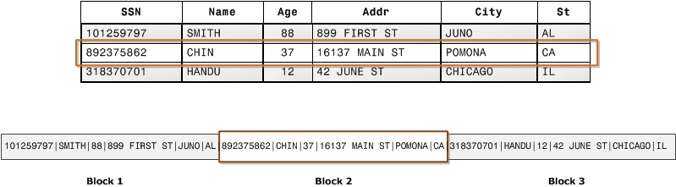  Normal | 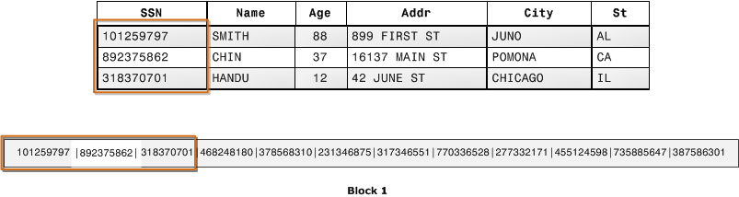  Columnar data storage
    - Query optimizer
    - Result caching
    - Compiled code
  - Có thể copy data từ S3, DymanoDB, Remote host (thông qua SSH), DMS sang RedShift hoặc query trực tiếp

- Config
  - Setup
https://docs.aws.amazon.com/redshift/latest/gsg/new-user.html

- Reference
https://docs.aws.amazon.com/redshift/latest/mgmt/welcome.html

